Урок 25.03.2020г. По предмету «Основы технологии общестроительных работ»
Тема урока: Производство каменных, электросварочных, стропальных работ.
1. Общие сведения о каменных работах
Виды кладки
История каменной кладка уходит в далекую древность.
С древнейших времен строителям известны долговечность и прочность натуральных камней.
Вначале каменные глыбы укладывали без раствора и крепления на сухую, затем на прокладки свинца (Воронцовский дворец в Крыму) и на растворе (собор Святого Петра в Риме, строили 100 лет. Купол d 50 м построили без лесов).
Постепенно научились вести кладку в любое время года. Хотя кладка считается не индустриальной, по мнению многих специалистов кирпич остается не превзойденным по степени долговечности, качеству создаваемой отделки фасадов, простоте изготовления.
Виды кладки:
Бутовая – из природный камней
Бутобетонная – из бута и бетона
Тесовая – из обработанных камней (облицовка)
Кирпичная – глиняный или силикатный кирпич
Мелкоблочная – из искусственных камней (шлакоблочная), из естественных камней (ракушечник, туф).
Облегченная – кладка с утеплителем
Кладка с облицовкой – бутовая или мелкоблочная, облицовывается кирпичом или кирпичная облицовывается плитой.

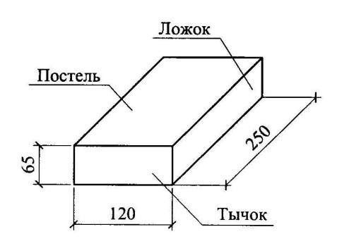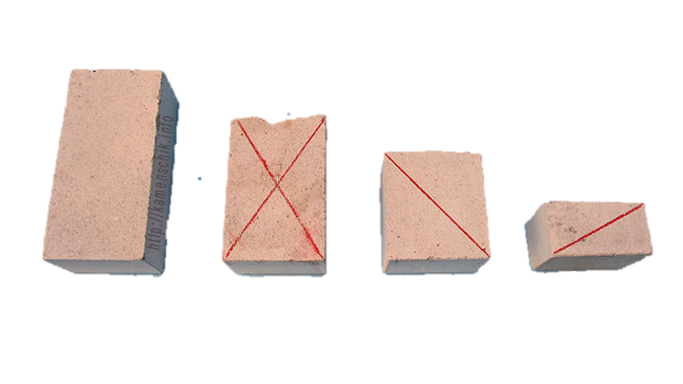
1. целый кирпич 2. ¾ кирпича 3.половина кирпича 4. ¼ кирпича
Графическое обозначение на схемах кирпичной кладки
Название элементов каменной кладки:
Наружные ряды – верста. Заполнение между верстами – забутовка.
Ряды бывают: тычковый или ложковый, в зависимости от того какая грань кирпича выходит на фасадную часть.
Заполнение между камнями – шов.

Растворы для каменной кладки
Для чего нужен раствор:
- для связки камня.
- равномерно распределить усилие между камнями.
- выровнять неровности на поверхности камней.
- предохранить кладку от продувания и проникновения влаги.
По применяемым вяжущим растворы подразделяются:
- простые (на вяжущем одного вида);
- сложные (на смешанных вяжущих).
При производстве каменных работ в основном применяют следующие растворы:
Известковые растворы – в сухих местах на небольшие нагрузки;
Цементно-известковые – почти во всех кладках;
Цементные растворы – при кладке столбов, перемычек, арок, сводов, подземных конструкций;
Глиняные и гипсовые растворы применяют очень редко, только в сухих районах.
По средней плотности растворы подразделяются на легкие (теплые) объемным весом до 1500 кг/м3, тяжелые (холодные) более 1500 кг/м3.
Прочность растворов на сжатие в проектном возрасте характеризуется марками 4, 10, 25, 50, 75, 100, 150, 200. Зимой 10, 15, 35, 100, 150, 200, 300.
Марки растворов указываются в проекте, обычно их состав подбирают в строительной лаборатории.
Для увеличения пластичности применяют различные пластификаторы (сульфидно-спиртовая бурда, суперпластификатор С-3 и т.д.).
Подвижность раствора определяется опусканием стандартного конуса: для бутовой кладки – 4-6 см, для кладки из обычного кирпича – 7-12 см, для кладки из шлакоблоков – 8-12 см.
Норма по погружению конуса указывается в проекте.
От степени заполнения швов кладки бывают под расшивку, если наружные поверхности стен не оштукатуриваются и в пустошовку (1–1,5 см пустоты до грани кирпича) если стена в дальнейшем оштукатуривается.
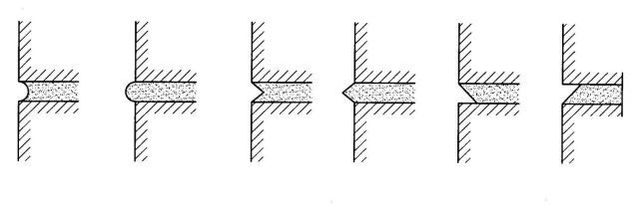
Под расшивку
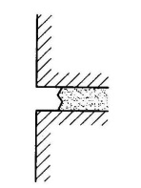
В пустошовку
Толщина кирпичной стены всегда кратна длине полукирпича: 0,5; 1; 1,5; 2; 2,5; 3; 3,5 кирпича, для перегородок применяется ¼ кирпича (т.е. кирпич на ребро).
Кладку стен ведут по однорядной (цепной) системе перевязки или многорядной (пятирядной) системе перевязки швов, а столбы и узкие простенки (до 1 м) – трехрядной системой перевязки.
Толщина швов горизонтальных 12 мм, вертикальных 10 мм. Допустимая - не более 15 мм и не менее 8 мм.
Однорядная (цепная) система перевязки образуется чередованием тычковых и ложковых рядов.
При этом поперечные вертикальные швы смещены на четверть кирпича, а продольные вертикальные швы перевязаны на полкирпича.
Эта кладка считается за эталон по прочности.
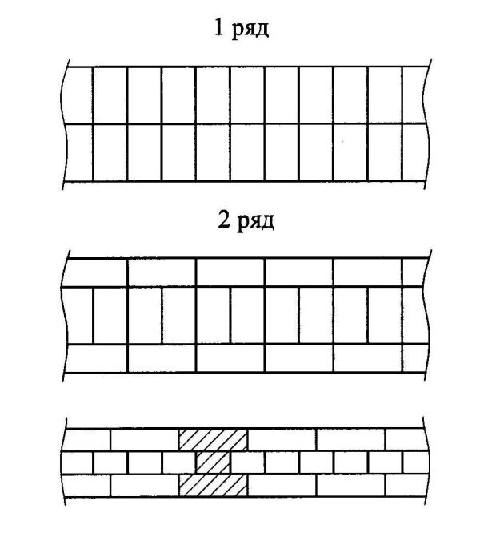
Цепная перевязка швов

Достоинства кладки:
- Полное перекрытие швов по вертикали.
- Значительная простота и однообразие.
Недостатки:
- При кладке углов и простенков много надо рубить трехчетвертинок;
- Кладку вести нужно только полными рядами, очень мало забутки.
Цепную кладку рекомендуют в зимних условиях т.к. она более прочная.
Многорядная (пятирядная) система перевязки имеет тычковые ряды через пять ложковых ряда.
При этом поперечные вертикальные швы тычковых рядов смещены на четверть кирпича, а в ложковых рядах – на полкирпича.
Продольные вертикальные швы (со второго по шестой ряд включительно) не перевязываются.
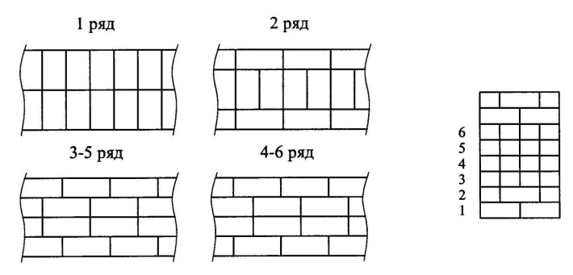
Многорядная перевязка швов
Преимущества:
- Прочность ее 94% от цепной.
- Пятирядная менее трудоемкая, чем цепная.
- В ней значительно больше забутки: при толщине стены в 2 кирпича объем забутки – 42%, а у цепной – 25%.
- Меньше нужно рубить трехчетвертинок на углах.
- Больше используется кирпича половинок.
Трехрядная система перевязки для столбов и узких простенков образуется чередованием трех ложковых рядов и одного тычкового.
При этом вертикальные поперечные швы в трех смежных рядах не перевязаны.
Прочность 97% от цепной кладки.
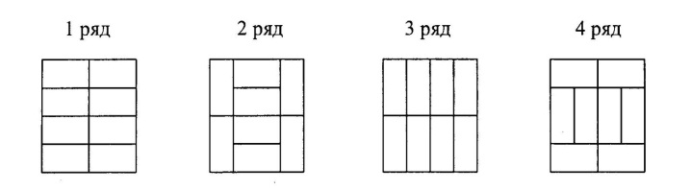
Трехрядная перевязка швов

Тычковые ряды являются основными, поэтому они всегда из целых кирпичей. Ими начинают и заканчивают кладку не зависимо от вида перевязки. А также, укладывают под плиты перекрытия, карнизы, балки, мауэрлаты и т.д.

Задание на дом: Зарисовать в тетрадях системы перевязки швов.
